2025E
1.50

德赛西威（002920.SZ）
四问四答，再看德赛西威投资价值
核心观点：
疑问 1：OEM 全面自研智驾平台会成为主流么？OEM 自研智驾域控 可以获取更多价值量和自主权，但成本亦是高昂，除了研发周期长、底 层 knowhow 积累以及经济性显著弱于中立第三方之外，从量化分析投 入成本来看：（1）全栈自研智驾域控，预计需要年化投入强度约 15 亿 元，对应 OEM 每年总研发投入强度预计需在百亿元以上；（2）考虑到 OEM 将算法作为核心差异化卖点，更现实的情况是芯片不自研、算法 中低强度自研， 此时预计需年化投入强度约在 6 亿元以上，对应 OEM 每年总研发投入强度预计 40-60 亿元以上，考虑到自研初期效率低， 叠加同步多产品线研发、可能的失败等额外成本，实际的智驾域控自研 年化投入强度预计显著高于前述测算结果。因此，远期来看，对于绝大 多数的 OEM，我们预计与 tier1、第三方软件商的合作应该会是主流。
疑问 2：华为智驾放量， 对其他 tier1 挤压会加剧么？ 我们在前期报告 《从华为看汽车智能化国产方案对产业格局的重塑》中提出，华为智驾 方案优势与挑战同样明显。中短期来看，降本+产品迭代等驱动下， 华 为进军汽车产业显著依赖传统 Tier1；长期来看，华为智驾方案影响有 待观察，需重点观察 OEM 合作伙伴生态，如果未来 OEM 伙伴集中在 赛力斯、长安等车企，初始影响范围相对较小，但如果后续有更多主机 厂入局其中，华为系 Tier1 具备成为“行业性技术平台”的潜力。此外， 我们还对 2024 年盈利能力、出海等主题进行讨论，请参阅正文。
盈利预测与投资建议。我们预计公司 2023-2025 年归母净利润分别为 16.16/22.67/29.62 亿元，参考可比公司估值， 给予公司 2024 年合理 PE 为 35 倍，对应合理价值为 142.94 元/股，维持“增持”评级。
风险提示。国内汽车销量波动及 OEM 价格竞争的影响；新玩家涌入带 来的格局分散化；汇率对公司毛利率的扰动；地缘政治等外围风险。

盈利预测：
 | 2021A | 2022A | 2023E | 2024E
营业收入（百万元） | 9569 | 14933 | 21205 | 27794 | 34067
增长率（%） | 40.7% | 56.0% | 42.0% | 31.1% | 22.6%
EBITDA（百万元） | 1151 | 1559 | 1829 | 2447 | 3158
归母净利润（百万元） | 833 | 1184 | 1616 | 2267 | 2962
增长率（%） | 60.7% | 42.1% | 36.5% | 40.3% | 30.7%
EPS（元/股） |  | 2.13 | 2.91 | 4.08 | 5.34
市盈率（P/E） | 94.34 | 49.41 | 34.11 | 24.31 | 18.61
ROE（%） | 15.6% | 18.3% | 20.0% | 21.9% | 22.2%
EV/EBITDA | 67.56 | 37.49 | 29.66 | 21.73 | 16.25

数据来源：公司财务报表， 广发证券发展研究中心

公司评级 | 增持
当前价格 | 99.30 元
合理价值 | 142.94 元
前次评级 | 增持
报告日期  基本数据 | 2024-02-26
总股本/流通股本（百万股） | 555.02/551.51
总市值/流通市值（百万元） | 55114/54765
一年内最高/最低（元） | 172.50/80.54
30 日日均成交量/成交额（百万） | 6.79/602.44
近 3 个月/6 个月涨跌幅（%）  相对市场表现 | -24.48/-28.41

44%
29%
13%
-2%
02-23 04-23 06-23 08-23 10-23 12-23 02-24
-17%
-33%
德赛西威 沪深300
分析师： 刘雪峰
SAC 执证号： S0260514030002
SFC CE No. BNX004
021-38003675
gfliuxuefeng@gf.com.cn
分析师： 吴祖鹏
SAC 执证号： S0260521040003
021-38003656
wuzupeng@gf.com.cn
请注意，吴祖鹏并非香港证券及期货事务监察委员会的注 册持牌人，不可在香港从事受监管活动。
相关研究：
德赛西威（002920.SZ）:营
2023-10-25
收继续高增长，利润小幅超
预期
德赛西威（002920.SZ）:行
2023-04-27
业价格竞争背景下， 23Q1 业
绩超预期

目录索引
一、疑问 1：OEM 全面自研智驾平台会成为主流么？ 4
（一）OEM 迈向自研，有其内在客观诉求 4
（二） 全栈自研费用高昂，中长期经济性堪忧，底层 KNOWHOW 积累弱于独立第三
方 6
（三） 全面自研大概率是少数玩家路线， 对于大多数 OEM 而言，供应链全面可控或
更为现实 8
二、疑问 2：华为智驾放量，对其他 TIER1 挤压会加剧么？ 11
（一）华为智驾方案优势与挑战并存，头部 OEM 是否愿意入局仍需观察 11
（二） 中短期对传统 TIER1 依赖与挤压并存， 长期还需看华为系智驾方案出货规模趋
势 14
三、疑问 3：2024 年 OEM 价格竞争持续，公司盈利趋势如何？ 16
四、疑问 4：从市场空间看成长性， 出海潜力如何？ 18
（一）本土汽车智能化供应链出海趋势日趋明朗 18
（二） 地缘政治等外围压力之下，德赛西威等中立 TIER1 出海更为可期 18
五、盈利预测和投资建议 22
六、风险提示 23

图表索引
图 1：软件定义汽车时代，汽车产业链价值量分布更趋极化 4
图 2：自动驾驶域控制器产业链的四大主流玩家 5
图 3：我国主流 OEM 毛利率情况 5
图 4：OEM 自研智能化相关模块的主要诉求 6
图 5：典型域控硬件从开发到量产的总周期在 18 个月以上 7
图 6：2019-2022 年纵目科技研发投入 8
图 7：国内典型主机厂研发投入强度 9
图 8：OEM 布局智驾方案的主要供应链合作模式 10
图 9：华为在智能汽车领域具备核心竞争力 11
图 10：华为与汽车智能化领域其他头部玩家专利对比（单位： 个） 12
图 11：2013-2022 华为在中国手机市场的市占率 13
图 12：主流车载算力芯片商产品路线图 14
图 13：德赛西威主营业务成本结构 16
图 14：中国电子类产品进口价格指数 17
图 15：德赛西威收入增速与期间费用率变动值呈明显负相关 17
图 16：2022 年中国整车出口地域销量占比 18
图 17：中国汽车出口销量 top5（万辆） 18
图 18：智能座舱渗透率- 中国 VS 全球 19
图 19：消费者购车决策看重智能座舱的比例 19
图 20：乘用车智能驾驶 Tier1 综合评分 top10（2023 年） 19
图 21：我国本土企业在汽车智能化领域布局趋于完善 20
图 22：德赛西威业务布局及出海欧洲历程梳理 21

表 1：全栈自研智驾域控制器部分显性投入 7
表 2：不同品牌汽车销售网点数量（单位：个） 12
表 3：华为车 BU 与典型 Tier1 的经营指标对比 13
表 4：华为积极与传统 tier1 展开合作，推动产品降本及量产进程 14
表 5：如果合作仅限“1+5”OEM 架构，2030 年华为系 Tier1 在本土智驾市场占有率
或约为 10.2% 15
表 6：德赛西威分业务盈利预测拆分表 22
表 7：可比公司 PE 估值情况（市值统计截止 2024.2.25 收盘） 23

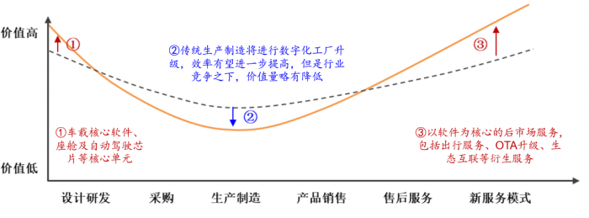
一、疑问 1：OEM 全面自研智驾平台会成为主流么？

（一）OEM 迈向自研，有其内在客观诉求
软件定义汽车趋势之下， OEM面临产业链价值量的再调整，挑战与机遇并存。
OEM面临的价值量挤压风险： 原位于产业链Tier2/3的芯片商、核心传感器厂商、软 件商话语权提升。
OEM面临的价值量扩张潜力：商业模式存在优化的潜力，从原有“一次性硬件销售” 有望转化为“一次性硬件销售+后续软件升级服务”，有望从C端获得更多价值量， 长期来看以robotaxi为代表的新兴业态也有望抬升OEM价值量潜力。
图 1：软件定义汽车时代，汽车产业链价值量分布更趋极化

数据来源： 中国汽车工业协会软件分会、 广发证券发展研究中心

为何从自动驾驶域控制器入手？ 自动驾驶域控制器内嵌自动驾驶芯片、 BSP 、操作 系统、 中间件、 算法等软硬件产品， 属于汽车实现自动驾驶功能的核心零部件。
目前A股智能驾驶核心标的，多有自动驾驶域控制器相关业务，而部分造车新势力的 自研信息时常见诸于公开媒体， 致使资本市场对自动驾驶域控制器的主机厂采购策 略关注颇多。
我们从“收益-成本”这一经济学经典分析框架入手，尝试对未来自动驾驶域控制器 行业格局前景进行分析。

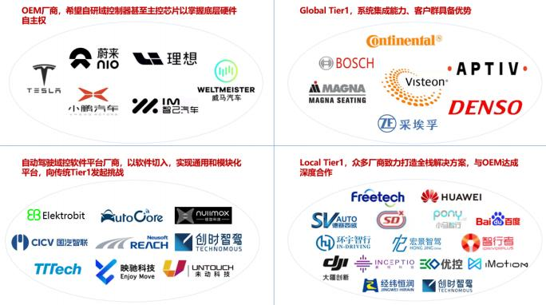
图 2： 自动驾驶域控制器产业链的四大主流玩家

数据来源： 盖世汽车， 德赛西威，创时智驾，经纬恒润，广发证券发展研究中心
注：对于第一类主流玩家 OEM 而言，其域控制造方可选择内部硬件厂商，亦可选在外部代工商，比如伟创力、广达等
OEM自动驾驶域控制器的收益：更多价值量+更强的自主权。
对价值再分配的话语权：在tier1整机制造域控制器的模式下，tier1的毛利率相对较 高，且高级别自动驾驶域控制单体价值量也普标较高。相较之下， 我国OEM一般毛 利率都在20%以下， 而OEM又对价值量高的单体零部件成本敏感度高。
图 3：我国主流OEM毛利率情况

25%

20%

15%

10%

5%

0%

2021 2022 2023Q1-3

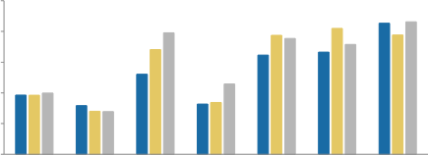
上汽集团 广汽集团 比亚迪 江淮汽车 长城汽车 长安汽车 理想

数据来源： Wind，广发证券发展研究中心
对自主权的更强掌控：智能汽车体验的差异化核心是软件， 而软件的创新常常围绕 在硬件的创新延展开来（最典型例子，在有了大算力自动驾驶芯片、激光雷达等硬

件之后，更高等级智能驾驶才具备了开发的基础，有了超强硬件支持，算法可以相 对弱化，且迭代速率更快更高效）。
此外， 如果在面对外围供应链波动（比如缺芯等）的情况下， 如果OEM不具备较高 的自研自主权， 一味依赖供应商，将要付出更多的成本和研发时间。
图 4：OEM自研智能化相关模块的主要诉求

车企自研主要原因 | 算法 |  | 系统软件 |  | SoC芯片 | 域控制器 | 数据闭环工作链
车企自研主要原因 | 感知 | 规控 | 中间件 | OS内核 | SoC芯片 | 域控制器 | 数据闭环工作链
解决产品问题 |  |  | 解决使用过程中的  效事低、资源分配  不合理、兼客性差  等问题 |  | 提高软硬件之间的 兼容性及匹配度 |  |   解决工具链使用过  程中效率低的问题  规避因使用不同公  司提供的工具链做“  分段开发 ”导致的“  数据孤岛 ”现象
打造差异化 |  | 自研规控算法  更能打造智驾  的差异性 | 对中间件做定制  化，以支持上层做  特殊的应用 | 对架构进行定 制，以支持车企 内部的特定需求 |  | 提高对技术掌  控力，以此打  造差异化
降低成本 | 降低因频繁委托供应商修改/ 更新功能而带来的高昂成本 |  |  |  | 降低芯片使用成本 | 压低整个域控  制器方案的成  本
提高供应链安全性 | 提高对功能需求的话语权 提高修复问题时的可控性 |  | 避免量产规划受中  间件供应商制约更  换上层供应商的风  险可控 | 摆脱对进口的依 赖 |  | 降低对外部依 赖
发挥车企优势 |  |  | 相较于供应商，更  容易做自动驾驶域  、建舱域、底盘域  的整合
其他 | 提高对数据的利用能力 |  |  | 希望对安全性与  稳定性进行深度  优化 | 培养专业团队，积  累技术，吸引资本  市场，抬高估值 | 提高产品定义 能力提高产品 规划的灵活性 | 提高工具链与车企 开发流程的匹配度
重要度高
数据来源： 电车匠， 九章智驾，盖世汽车，佐思汽研， 广发证券发展研究中心

（二）全栈自研费用高昂，中长期经济性堪忧，底层 knowhow 积累弱于 独立第三方
OEM自动驾驶域控制器的成本： 高昂的时间、财务、人力等成本投入， 产业角色受 限难产生规模效应， 车市下行过程中OEM会面临更大压力。
现在来看，通用的部分，即没有差异化的部分一定会越来越依赖供应商， 车厂会聚 焦于差异化的应用交互、车型的创新、关键卖点的研发等方面，而不是进行大规模 的平台化的研发。主要是因为：
（1）财务成本： 研发一个平台需要十亿、甚至二十亿的投入， 成本高昂；

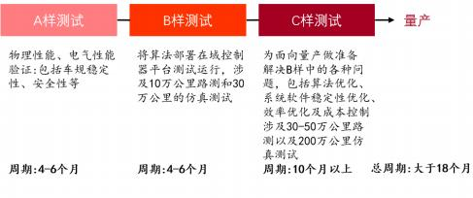
表 1：全栈自研智驾域控制器部分显性投入

部分资金投入项目

投资细节及强度

支付芯片商的开发及  授权费 | 以英伟达域控芯片为例，需要支付开发费及工具链使用费用，每年需数百万美  元
专业设备投入费用 | 需要购买硬件开发测试等是设备， 包括硬件抗震动测试、抗电磁干扰测试、高  低位测试、防尘防水测试等硬件设备，参考华为 GCTC 车规级实验室及测试  设备投资强度， 投入超过 10 亿元，测试完成后还将面临设备的处置问题
产线制造投入费用 | 如果自建生产线，投入或在千万量级起步
数据来源： 电车匠， 九章智驾，盖世汽车，佐思汽研， 广发证券发展研究中心

（2）时间成本： 研发时间较长， 往往1-2年不一定能见到成效。
对于OEM而言， 在确定智驾主控芯片选型之后，需要先对芯片做周围电子元器件的 搭建和通讯测试，经过多轮测试再做面向量产的域控。
图 5：典型域控硬件从开发到量产的总周期在18个月以上

数据来源： 电车匠， 九章智驾，广发证券发展研究中心

（3）人力成本： 在开发平台时需要数百至上千号人，平台成熟后原先做中间件和底 层的员工工作量不饱和但是又不能轻易开除， 维护平台需要多方面的人才；
（4）产业角色： OEM无法给其他主机厂供货，致使自身产品无法产生可观的规模效 应， 中长期成本高。同时， 技术也在不断迭代更新，从整车厂的角度，长期维护一个 如此大的平台缺乏长期经济性，底层knowhow积累弱于中立第三方。
因此总的来看，全栈自研域控制器意味着2年以上投入期、数百人至上千的研发团队、 数亿甚至数十亿元的资金投入强度，且相关投入难以对外创收，可复用性较低。


图 6：2019-2022年纵目科技研发投入

900
800
700
600
500
400
300
200
100
0

研发费用（百万元） 员工总数（人）

 | 372 |  |  | 752 |  |  |  | 794
 |  |  |  | 513 | 269 |  | 347
  120 |  |  | 172
2019
2020
2021
2022

数据来源： Wind ，纵目科技招股书说明书，广发证券发展研究中心
注： 2022 年员工人数取自 2022 年 3 月底统计数据，全年研发费用为 2022Q1 统计值经过年 化处理得到。

（三） 全面自研大概率是少数玩家路线，对于大多数 OEM 而言，供应链 全面可控或更为现实
不考虑算法和芯片自研情况下， 域控自研年化投入强度预计约为3亿元。智能驾驶域 控制器可以主要拆解为底层芯片、中间件、 OS内核、 开发工具链、 应用算法和域控 硬件集成组装六个部分。 结合九章智驾、IBS以及相关上市公司等产业信息，可对软 件和域控硬件自研投入进行大致匡算：
（1）算法：目前部分头部主机厂及造车新势力持续加大算法自研投入，1500研发人 员规模为自研城市NOA投入门槛，预计对应年投入资金规模约为8亿元；
（2）中间件：参考产业现状， 130人的团队将APAUTOSAR开发较高成熟度耗时不 低于2年，如果持续研发和维护预计需要不低于200人，对应年投入资金规模预计约 为1亿元。值得注意的是，在很多情况下，考虑到国内在中间件领域技术积累一般， 初期研发效率低，真实费用投入往往会更多。
（3）OS内核：参考分布式OS内核供应商，车企预计需要150人以上团队进行自研， 对应年投入资金规模预计约为1亿元。OS内核也是国内技术积累相对一般的细分环 节，考虑到初期研发效率低， 真实费用投入往往也会更多。
（4）域控制器硬件设计与集成： 在假设OEM自研域控的电路设计、结构设计、芯片 选型、测试软件开发等环节，生产制造委外代工，车企预计需要50人以上团队，对 应年投入资金规模预计约为0.3-0.5亿元；
（5）开发工具链：仿真工具及其他数据工具链需要上亿元投入，在OEM持续研发和 维护背景下，对应年投入资金规模预计约为0.5-0.7亿元；
（6）芯片SOC：以7nm芯片为例，包括IP许可、 EDA、研发、最终设计、封装、测 试等在内的合计流片费用超过20亿元，假设单款芯片研发周期为5年，对应年投入资

金规模预计约为4亿元；
85.6
73.4
59.8 60.6
17.5
15.6
4.1
比亚迪 广汽 上汽 东风 江淮 吉利 长安 长城
总结来看：
（1）智驾域控全栈自研， 需要年化投入强度预计约为15亿元。
（2）不考虑算法和芯片自研情况下，智驾域控自研年化投入强度预计约为3亿元， 但是考虑到OEM纷纷将算法作为打造差异化的核心，因此在不考虑芯片自研、算法 中低强度自研的情况下，预计智驾域控自研年化投入强度预计约在6亿以上， 从产业 规律出发， 我们可假设10-15%投向智驾自研， 这就对应着OEM每年总研发投入强度 预计40-60亿元以上。
考虑到前述测算仅为理想条件下的基础性投入， OEM自研初期人员效率低，叠加同 步启动多产品线研发等带来的额外成本，实际的智驾域控自研年化投入强度应显著 高于前述测算结果——此处，还未考虑可能的研发失败带来的投入无产出局面。

图 7：国内典型主机厂研发投入强度

350.0 300.0 250.0 200.0 150.0 100.0 50.0
0.0

2020 2021 2022 2023
332.5

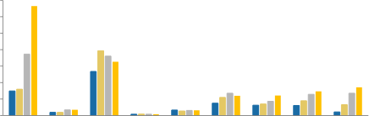
163.3

理想

数据来源： Wind，广发证券发展研究中心
注： 2023 年全年研发费用为 2023 季度统计值经过年化处理得到

因此， 远期来看，我们判断具备大规模量产能力（数十万台规模）+突出的驾驶域软 硬件能力， 是进行OEM自研域控制器的必要条件（而非充要条件，不同OEM自身基
因及能力存在异质性），因此未来部分头部造车新势力（需要庞大销售规模支撑）、 以及极少数传统头部OEM预计将会把自研当做核心发展路线之一。
而对于绝大多数的OEM，我们预计与tier1、第三方软件商的合作应该会是主流。

图 8：OEM布局智驾方案的主要供应链合作模式

车企主要布局方式 |  | A类型 |  | B类型 |  | C类型 |  | D类型 | E类型
算法 | 感知 | 团队自研 |  | 外采为主+团队自研为辅 |  | 合作开发->逐步切换到自研 |  | 功能需求定义->合作开发or采购 | 车企与头部  供应商围绕  车型开发进  行深度合  作，供应商  提供全链条  打包的智驾  产品
算法 | 控制 |  |  | 外采为辅+团队自研为主 |  |  |  | 功能需求定义->合作开发or采购 | 车企与头部  供应商围绕  车型开发进  行深度合  作，供应商  提供全链条  打包的智驾  产品
算法 | 规划 |  |  | 外采为辅+团队自研为主 |  |  |  | 功能需求定义->合作开发or采购 | 车企与头部  供应商围绕  车型开发进  行深度合  作，供应商  提供全链条  打包的智驾  产品
底软 | 中间件 | 部分外采+部分基于开源 代码自研 |  | 外采为主+部分基于开源代 码自研 |  | 外采为主+部分基于开源代码 自研 |  | 外采 | 车企与头部  供应商围绕  车型开发进  行深度合  作，供应商  提供全链条  打包的智驾  产品
底软 | OS内核 | 内核裁剪/改造 （个别车企） | 外采成熟  产品 | 内核裁剪/改造 （个别车企） | 外采成熟 产品 | 外采成熟产品 |  | 外采成熟产品 | 车企与头部  供应商围绕  车型开发进  行深度合  作，供应商  提供全链条  打包的智驾  产品
芯片 |  | 外采所有IP 进行芯片设计 | 自研NPU  进行设计 | 外采成熟产品 |  | 外采成熟产品 |  | 外采成熟产品 | 车企与头部  供应商围绕  车型开发进  行深度合  作，供应商  提供全链条  打包的智驾  产品
 |  | 外采成熟产品
域控制器 |  | 内部负责芯片选型、软件开发， 生产制造委外代工 |  | 内部负责芯片选 型、软件开发，  生产制造委外 | 供应商设 计集成 | 内部负责芯片选 型、软件开发， 生产制造委外代  工 | 供应商设 计集成 | 供应商设计集成，加工 | 车企与头部  供应商围绕  车型开发进  行深度合  作，供应商  提供全链条  打包的智驾  产品
数据闭环工作链 |  | 部分外采+部分自研，动态调整 |  | 部分外采+部分自研，动态 调整 |  | 部分外采+部分自研，动态调 整 |  | 短期没有需求 | 车企与头部  供应商围绕  车型开发进  行深度合  作，供应商  提供全链条  打包的智驾  产品
典型代表 |  | 部分造车新势力及极少数传统OEM |  | 少数传统OEM及部分造车新势力 |  |  |  | 多数传统OEM

数据来源： 电车匠， 九章智驾，佐思汽研，高工智能汽车，广发证券发展研究中心

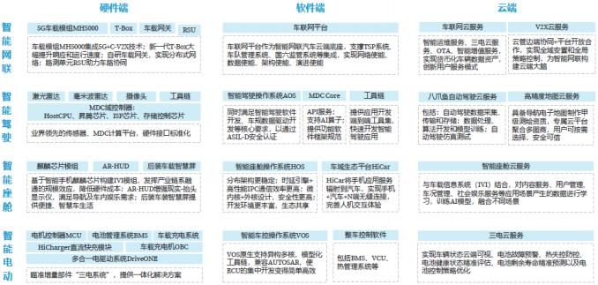
二、疑问 2：华为智驾放量，对其他 tier1 挤压会加剧
么？

（一）华为智驾方案优势与挑战并存，头部 OEM 是否愿意入局仍需观察

作为国内科技领军者，华为在智能汽车领域具备核心竞争力。随着汽车产业与ICT 产 业的深度融合，华为将ICT技术优势延伸到智能汽车产业，围绕智能驾驶、智能座舱、 智能电动、智能网联和智能车云五大领域全面布局，可以提供的全栈智能汽车解决 方案涵盖架构、系统、关键部件三层。

图 9：华为在智能汽车领域具备核心竞争力

数据来源： 华为投资控股有限公司 2023 年度第五期中期票据募集说明书、亿欧智库、广发证券发展研究中心

渠道能力突出， 华为问界借助手机门店网络， 迅速实现汽车销售渠道的布局。 问界 终端门店有两种，一种是用户中心， 另一种是体验中心（商超店） 。
根据电动汽车观察家披露数据， 在较短时间内， 问界通过庞大的销售网点，快速实 现月度销量的爬升。

表 2：不同品牌汽车销售网点数量（单位：个）

 | Telsa | 极氪 | 蔚来 | 理想 | 小鹏 | 问界
渠道模式  一二线城市网点数  量  三四线城市网点数  量  五六线城市网点数  量  网点总数 | 直营  195  58  12  265 | 直营  171  59  21  251 | 直营  243  110  49  402 | 直营  156  71  68  295 | 直营/经销  338  136  172  646 | 经销  509  273  327  1109
数据来源： 电动汽车观察家，广发证券发展研究中心

从研发能力看，华为在感知和决策方面实力突出，汽车智能化领域专利总数与大陆 集团相近。结合对智慧芽专利库2001年到2020年上半年的自动驾驶专利梳理来看， 华为在汽车智能化领域专利数量可观，尤其是在底盘和线控领域的专利数量颇多， 说明华为早已布局底盘和线控领域。 根据佐思汽研披露数据， 从汇总的汇总专利数 量来看，华为高达10666项，约为博世的三分之一，与大陆集团相近，显著高于百度 和Waymo。
从研发投入强度及研发人员数量来看， 自华为智能汽车解决方案BU成立以来，累计 投入已达30亿美元，研发团队达到7000人的规模（资料来源：华为投资控股有限公 司2022年报）。对比之下，国内智能驾驶龙头tier1德赛西威2022年研发投入17亿元 人民币，研发人员3494人（资料来源：Wind）。

图 10：华为与汽车智能化领域其他头部玩家专利对比（单位：个）
 | 博世 |  | 大陆 |  | 百度 | 华为 | 丰田 |  | WAYMO
ADAS |  | 490 | 121 |  | 7 | 27 | 184 |  | 4
自动驾驶/无人驾驶 | 3213 |  |  | 911 | 2437 | 283 | 2428 |  |  | 906
激光雷达 |  | 627 | 106 |  | 217 | 59 | 100 |  | 339
毫米波雷达 | 2 766 |  | 198 |  | 224 | 118 |  | 1063 |  | 410

超声波 | 2 778 |  |  | 427 |  | 28 |  | 61 |  |  | 478 | 59
视觉/visual |  | 1458 |  | 994 |  |  | 705 |  | 978 |  | 927 | 2715
HUD | 11 |  | 18 |  |  | 6 |  | 0 |  | 40 |  | 0
底盘 |  | 1198 |  | 680 |  | 42 |  | 273 |  |  | 580 | 187
线控 | 705 |  |  |  | 1888 | 35 |  |  | 1555 | 2669 |  | 288
泊车 | 5110 |  |  | 1465 |  | 213 |  | 66 |  | 2 732 |  | 122
仿真 |  | 644 | 286 |  |  | 287 |  |  | 761 | 263 |  | 412
车路协同 | 2 |  | 106 |  |  | 22 |  |  | 520 | 79 |  | 0
汽车芯片 |  | 963 | 321 |  |  | 4 |  | 15 |  | 208 |  | 1
感知 |  |  | 3024 |  |  | 652 |  | 2822 |  | 3020 |  | 2606
  8101
决策 |  | 1030 | 174 |  |  | 297 |  | 3128 |  | 100 |  |  | 522
数据来源：佐思汽研，智慧芽专利库，广发证券发展研究中心
注：专利数量统计时间跨度从 2001 年到 2020 年上半年

以上内容仅为本文档的试下载部分，为可阅读页数的一半内容。如要下载或阅读全文，请访问：https://d.book118.com/137051030013006045

